δ ή θ

1. Διαβάζω τις συλλαβές:

δα, δη, θε, θο, δω, θι, θα, δε, δω, δυ, θυ, θη, δι, δυ, δο, δου, θου

2. Διαβάζω τις λέξεις:

θάλασσα | κουδούνι | κιθάρα
γήπεδο | μαθητής | Δήμητρα
πίθηκος | ταχυδρόμος | κολοκύθα
ποδήλατο  ήθελα | καλάθι  δωμάτιο | πηγάδι  δίδυμες

3. Γράφω θ ή δ στις παρακάτω λέξεις και διαβάζω :

ρά__ιο __έατρο __αχτυλίδι __άμνος

ρό__ες κι__άρα μά__ημα πινακί__α

4. Γράφω τη συλλαβή που λείπει:

φί____ |  | 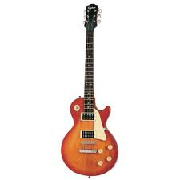  καλά__
____μα
μά___μα κι___ρα αρκου__κι
5 .Γράφω τι δείχνει η κάθε εικόνα.

__________________ ______________ _______________

____________ ____________ ________
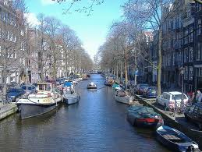

Διαβάζω το κείμενο

Μια μέρα η Δήμητρα ξύπνησε πρωί πρωί πριν ακούσει το κουδούνισμα του ρολογιού. Είχε μεγάλη αγωνία γιατί περίμενε τον ταχυδρόμο. Η θεία της που μένει στην Ολλανδία θα της έστελνε ένα δέμα. Την αγαπάει πολύ, το ίδιο και η μαμά της, αφού είναι δίδυμες με τη θεία της. Από μικρές έπαιζαν μαζί, στη θάλασσα, στο γήπεδο έτρεχαν με το ποδήλατο όλη μέρα. Εδώ και λίγα χρόνια όμως μένει μακριά τους στην Ολλανδία. Όταν η Δήμητρα άκουσε το κουδούνι της πόρτας έφυγε γρήγορα από το δωμάτιό της και έτρεξε να ανοίξει την πόρτα όλο χαρά. Ο ταχυδρόμος έφερε ένα μεγάλο δέμα και ένα καλκάθι με λουλούδια. Η Δήμητρα άνοιξε το δέμα όλο ενθουσιασμό και τι να δει…..μια υπέροχη κθάρα που τόσο πολύ λαχταρούσε!!
Η Δήμητρα ενθουσιασμένη χοροπηδούσε και φώναζε τόσο που ξύπνησε όλη την οικογένεια!! Ήταν ένα πολύ όμορφο πρωινό ξύπνημα!

